

K L

Group

Zákazník:

Domov pro seniory Háje

K Milíčovu 734/1 149 00 Praha 4 - Háje

**Cenová nabídka č. 1612/2024**

Vozík na špinavé prádlo Magic Line 150P

Vozíky jsou pro svůj elegantní vzhled a využití uzamykatelných úložných prostor velmi oblíbené. Vozíky jsou z polypropylenu, který se snadno udržuje, je nárazuvzdorný, nerezaví a zároveň je šetrný k životnímu prostředí. Hygienický trojbox 150P se skládá ze 3 boxů o celkové kapacitě 4501.

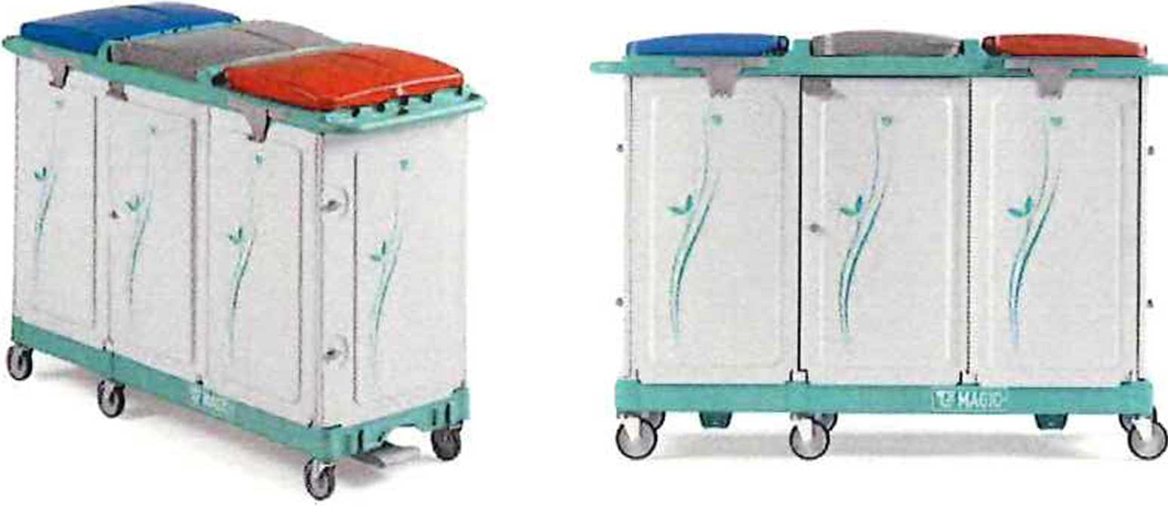Výhody:

* protihlukový systém = tzv. "provozní ticho"
* vozíky splňují současné hygienické normy
* uzamykatelný systém
* nízká váha = snadná manipulace
* uzavřený systém = proti zápachu
* objem 3 x 150 I s možností rozdělení

Součástí jsou:

* protihluková kolečka 125 mm (2x brzda)
* 2x pedálový systém
* 2x ergonomická madla

|  |  |  |  |  |  |  |
| --- | --- | --- | --- | --- | --- | --- |
| Číslo  položky | Název | Cena za ks | Množství | DPH | Celkem bez DPH | Celkem s DPH |
|  |  | Kč | Ks | % | Kč | Kč |
| ML150P | Vozík na špinavé prádlo Maqic Line 150P protihluková kolečka, 2x pedal systém, 2x ergo madla | 32 206,61 | 3 | 21% | 96 619,83 | 116 910,- |
|  | Vak 150 litrů 6xčervený, 6x šedý, 6x modrý | 1 049,59 | 18 | 21% | 18 892,56 | 22 860,- |
|  | HYscent POD držák + náplň svěží prádlo | 499,17 | 3 | 21% | 1 497,51 | 1 811,99 |
|  | Dopravné |  | 1 | 21% | 1 200,- | 1 452,- |
|  | SLEVA | 1 510,- | 3 | 21% | 4 530,- | 5 481,30 |
|  | CELKEM |  |  |  | 113 679,92 | 137 552,70 |

* Platební podmínky: Platba na základě faktury.
* Dodací podmínky: Dodávka bude realizována v termínu do 31.12.2024.
* Záruční doba: Záruční lhůta na zboží je 24 měsíců od data předání uživateli.
* Platnost nabídky: Cenová nabídka je platná do 31.12. 2024.

V Klatovech, dne 16.12. 2024

[www.kvlgroup.cz](http://www.kvlgroup.cz)

KVL Group s.r.o. Kpt. Jaroše 110 339 01 Klatovy

[xxxxxxxxxxx](mailto:jan.guzej@kvlgroup.cz)

tel.: xxxxxxxxxx